**ĐẠI HỌC QUỐC GIA TP.HCM**

**TRƯỜNG ĐẠI HỌC BÁCH KHOA**

**KHOA KHOA HỌC & KỸ THUẬT MÁY TÍNH**



**ĐỒ ÁN MÔN HỌC THIẾT KẾ LUẬN LÍ**

**THIẾT KẾ MẠCH GIAO THÔNG**

**GVHD: ThS. PHAN ĐÌNH THẾ DUY**

**---o0o---**

**SVTH 1: THÁI VĂN NHẬT**

**MSSV: 1813381**

TP. HỒ CHÍ MINH, THÁNG 7 NĂM 2020

Contents

I. Giới thiệu về đồ án 3

II. Thiết kế chương trình 3

1) Tổng quan 3

2) Các chức năng 3

a. Set time 3

b. Stand by mode 3

c. Manual-control mode 4

3) Hệ thống phần cứng 4

a. Mạch hiển thị 2 LED 7 đoạn sử dụng IC 74HC595 4

b. LED hiển thị đèn giao thông 5

c. Board KIT PIC 5

4) Biểu đồ các trạng thái 6

III. Hiện thực sản phẩm 6

1) Các file chương trình 6

2) Các phím chức năng trên ma trận phím 6

IV. Một số hình ảnh 7

V. Đánh giá 8

1. Ưu điểm 8

2. Khuyết điểm 8

VI. Tài liệu tham khảo 9

# Giới thiệu về đồ án

Hiện nay quá trình công nghiệp hóa và hiện đại hóa ở đất nước ta đang diễn ra với tốc độ chóng mặt. Điều này dẫn đến áp lực lớn về nhu cầu nhân lực trong thị trường lao động để có thể đáp ứng với quá trình đó và gây ra tình trạng tăng dân số nhannh chóng ở các trung tâm công nghiệp lớn của cả nước. Tình trạng dân số đông ở các thành phố lớn kéo theo những vấn đề đáng lo ngại về môi trường, sức khỏe và cuộc sống của người dân. Và một trong những vấn đề nhức nhối và nan giản hiện nay là vấn đề ùn tắt giao thông. Do đó, việc áp dụng một mô hình giao thông thông minh trong các thành phố lớn không những giúp cải thiện hơn về tình trạng này.

# Thiết kế chương trình

## Tổng quan

Với yêu cầu và sự hướng dẫn của thầy Phan Đình Thế Duy, hôm nay em xin trình bày báo cáo đồ án mô học Thiết kế luận lí, nội dung “Thiết kế mạch giao thông”.

Đề tài này được thiết kế cho hệ thống giao thông ở một ngã tư, 2 đoạn đường thẳng cắt nhau, không có bất kì ngã rẽ nào. Hệ thống đảm bảo hoạt động đúng được chức năng của các đèn LED, cũng như bộ đếm ngược thời gian đã được tính toán trên hệ thống. Các tín hiệu đèn giao thông và tín hiệu hiển thị thời gian được thể hiện ở phần tiếp theo.

Mô hình giao thông thông được trình bày dưới đây là mô hình gồm có:

* Có 4 trụ đèn giao thông, được đặt ở bốn góc đường ở một ngã tư. Mỗi một trụ đèn giao thông gồm có 3 đèn LED đỏ, vàng, xanh lá.
* Mỗi một trụ đèn giao thông có một hế thống đèn LED hiển thị thời gian của trạng thái đèn hiện tại. Hệ thống đèn LED sử dụng trong đồ án này làmMạch hiển thị 2 LED 7 đoạn sử dụng IC 74HC595
* Có thiết bị điều khiển giúp người dùng dễ dàng tương tác với phần cứng hệ thống

Sau đây em xin trình bày chi tiết về từng mô đun linh kiện được sử dụng trong đồ án lần này.

## Các chức năng

### Set time

Đây là chức năng yêu cầu người điều khiển thiết lập hệ thống thời gian cho 4 tín hiệu giao thông tại một ngã tư.

Người điều khiển sử dụng các nút nhấn từ board KIT PIC, thiết lập thời gian lần lượt cho đèn xanh, đèn vàng cho tín hiệu hướng thứ nhất, và sau đó là đèn xanh và đèn vàng cho tín hiệu hướng thứ hai

Thời gian tối đa của đèn xanh là 99 giây, tối thiểu là 10 giây. Nếu nhập lớn hơn 99 giây thì hệ thống sẽ ghi nhận 2 chữ số đầu tiên nhập vào. Nếu nhập ít hơn 10 giây thì hệ thống sẽ tự động cập nhật thời gian đèn xanh của hướng đó là 10 giây.

Thời gian tối đen của đèn vàng là 9 giây, tối thiểu là 1 giây. Xử lý ngoại lệ tương tự như tín hiệu đèn xanh.

Xong khi nhập xong, bấm phím “#” để thoát khỏi chế độ nhập thời gian

### Stand by mode

Stand by mode là một chế độ mà tất cả các đèn giao thông tại một nút giao chỉ hiển thị đèn vàng nhấp nháy. Nguyên nhân của chế độ này là do ở một số nút giao thông, ngày xưa có nhiều phương tiện qua lại dẫn đến việc hình thành các trụ đèn giao thông. Tuy nhiên khi quy hoạch lại thì đèn tín hiệu ở nút đó không còn ý nghĩa nên sẽ được đặt ở chế độ stand by. Hoặc ở một số các tuyến đường, sau 12 giờ đêm, hệ thống sẽ chuyển qua chế độ stand by vì lúc này lưu lượng giao thông rất ít.

Khi hệ thống đang hoạt động, người điều khiển bấm phím “A” trên KIT PIC để chuyển sang chế độ Stand by.

Khi muốn thoát khỏi chế độ Stand by, người điều khiển bấm nút “#” trên KIT PIC. Hệ thống sẽ chuyển lại về tình trạng cuối cùng của các đèn trước khi chuyển qua stand by mode.

### Manual-control mode

Đây là chế độ người điều khiển tự điều chỉnh tín hiệu giao thông bằng tay. Ở chế độ này, các đèn LED 7 đoạn thể hiện thời gian của trạng thái đèn hiện tại sẽ bị tắt đi. Lúc này tín hiệu giao thông chỉ còn các màu sắc Đỏ, Vàng hoặc Xanh Lá. Chế độ này được áp dụng khi các tuyến đường giao thông bước vào giờ cao điểm, lưu lượng xe rất nhiều, dẫn đến các tín hiệu đếm tự động của hế thống sẽ không còn tác dụng. Việc điều khiển ở chế độ này giúp người điều khiển giao thông dễ dàng điều chỉnh luồng giao thông theo ý bản thân.

Khi hệ thống đang hoạt động, người điều khiển bấm phím “B” trên KIT PIC để chuyển sang chế độ Manual-control.

Muốn thay đổi trạng thái của đèn, bấm phím “*” trên KIT PIC. Lúc này, những trụ đèn xanh lá sẽ chuyển sang vàng trong 1 giây, sau đó sang đỏ. Trong khi những trụ đèn đỏ sẽ được chuyển sang màu xanh lá.

Khi muốn thoát khỏi chế độ Stand by, người điều khiển bấm nút “#” trên KIT PIC. Hệ thống sẽ chuyển lại về tình trạng cuối cùng của các đèn trước khi chuyển qua stand by mode.

## Hệ thống phần cứng

### Mạch hiển thị 2 LED 7 đoạn sử dụng IC 74HC595

IC 74HC595 còn được gọi là IC dịch chốt với mối quan hệ “vào nối tiếp và ra song song 8 bit”.

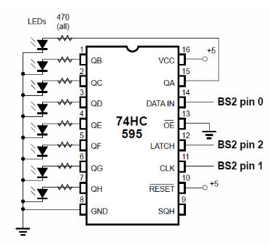

* Các chân từ chân 1 đến chân 7 và chân số 15 là ngõ ra của IC (ứng với Q0, Q1, Q2, …, Q7)
* Chân DATA IN (14) là ngõ vào của IC (đây là chân IC vào nối tiếp nên chỉ cần 1 ngõ là đủ)
* Chân 16 –VCC là chân cấp nguồn (từ 2V-6V)
* Chân 8 – GND là chân cấp Ground
* Chân CLK (11) là cân xung clock vào IC. Khi có tín hiệu cạnh lên của xung thì IC đưa tín hiệu ở ngõ vào (DATA IN) vào trong LATCH của IC để chờ xử lí.
* Chân LATCH là chân đưa xung clock vào IC. Khi có tín hiệu cạnh lên của xung thì đưa toàn bộ 8 bit data đã được lưu ra ngõ ra (Q0 – Q7) của IC.
* Chân RESET(10) là chân reset IC (tức là trả IC về lại trạng thái ban đầu, khi chân này tích cực mức thấp thì toàn bộ bộ nhớ IC sẽ bị xóa tất cả bằng 0, tuy nhiên lúc này tín hiệu ngõ ra không bị xóa mà giữ nguyên giá trị trước đó)

Mạch hiển thị 2 LED 7 đoạn sử dụng 2 IC 74HC595, mỗi IC được dùng để điều khiển 1 LED. Lưu ý lúc này, khi dịch bit, nếu có bị tràn bit thì bit tràn ở IC 74HC595 thứ nhất sẽ được đẩy sang chân Q0 của IC 74HC595 thứ hai.

Kiến thức và nội dung về phần này IC 74HC595 được tham khảo từ anh Nguyễn Ngọc Hanh và nguồn [1]

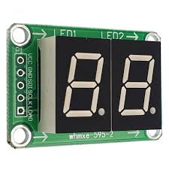

### LED hiển thị đèn giao thông

LED hiển thị đèn giao thông bao gồm 4 chân cắm vào, gồm chân GND (GROUND), chân R, chân Y và chân G.

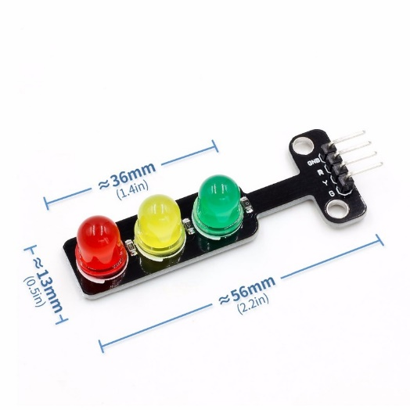

Khi chân R tích cực mức cao thì đèn LED đỏ sẽ sáng. Khi chân Y tích cực mức cao thì đèn LED vàng sẽ sáng, tương tự với chân G ứng với đèn LED xanh lá.

### Board KIT PIC

Board kit PIC được thiết kế và phát triển bởi câu lạc bộ BKIT4U, sử dụng vi điều khiển PIC18F4620.

Ngoài ra, trên KIT PIC này còn có các khối nhập xuất, ma trận phím 4x4, màn hình LCD 16x2, 8 LED đơn hiển thị, các port vào / ra, …

Trong đề tài đồ án môn học lần này, em sử dụng board kit PIC này để thiết kế, lập trình sản phẩm.

## Biểu đồ các trạng thái

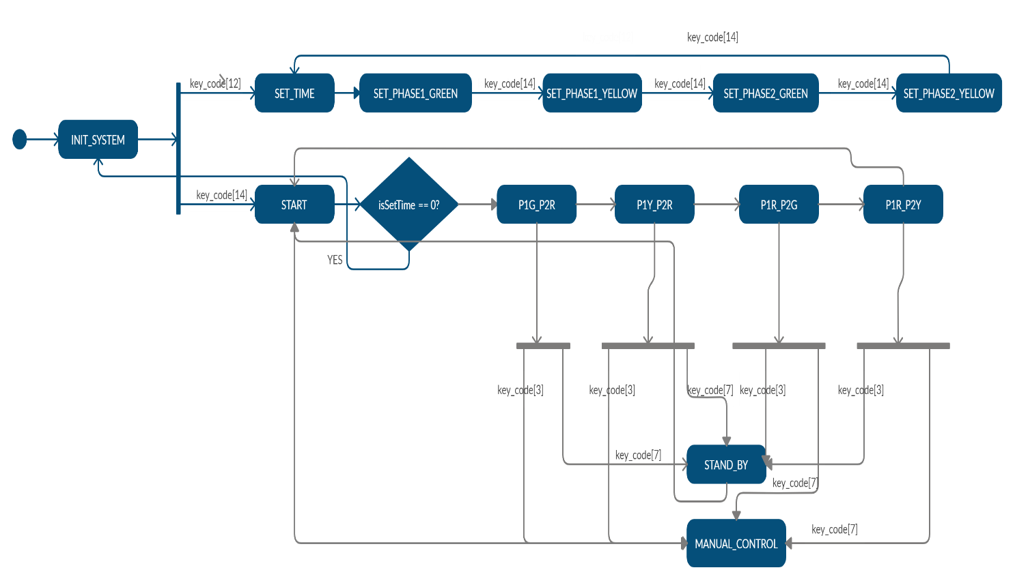

# Hiện thực sản phẩm

## Các file chương trình

* interrup.c, timer.c: giúp tạo ra flag_timer3 với chu kì 50 ms. Hệ thống sử dụng flag_timer3 như một công cụ để thiết lập thời gian 1 giây của bộ đếm ngược. Khi flag_timer3 lặp lại 20 lần, lúc này thời gian thực hiện vòng lặp là 50ms * 20 = 1000 ms = 1s. Tức là ta cho vòng lặp flag_timer 3 đủ 20 lần, cờ flag_1s sẽ được bật lên và ta sử dụng cờ này như chu kì 1 giây cho hệ thống.
* button.c: file này chứa các hàm hoặc thủ tục giúp khởi tạo ma trận phím, quét ma trận phím để kiểm tra nút được nhấn hay không.
* lcd.c: chứa các hàm hoặc thủ tục làm việc và hiển thị trên LCD 16x2.

## Các phím chức năng trên ma trận phím

* Các phím số từ 0 – 9: dùng để nhập số liệu thời gian cho hệ thống hoạt động tự động.
* Phím * được dùng để chuyển hệ thống sang trạng thái thiết lập thời gian hoạt động mới
* Phím # được dùng để xác nhận thông tin. Ở chế độ stand by thì phím # được dùng để quay lại trạng thái ban đầu.
* Phím A được dùng để chuyển từ trạng thái đèn tự động sang chế độ stand by. Ở trạng thái này các đèn vàng sẽ nhấp nháy theo chu kì 1 giây.
* Phím B được dùng để chuyển từ trạng thái đèn tự động sang chế độ manual-control. Ở lần nhấn đầu tiên, hệ thống sẽ chọn mặc định trụ 1 đèn xanh, trụ 2 đèn đỏ. Khi tiếp tục ở phím B, hệ thống sẽ tự động chuyển trạng thái (Xanh 1, Đỏ 2) 🡪 (Vàng 1 (1 giây), Đỏ 2) 🡪 (Đỏ 1, Xanh 2) 🡪 (Đỏ 1, Vàng 2 (1 giây)) 🡪 (Xanh 1, Đỏ 2)

# Một số hình ảnh

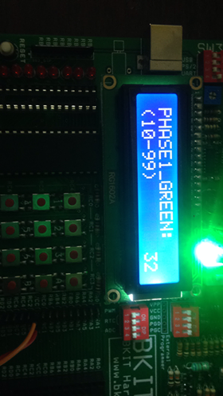

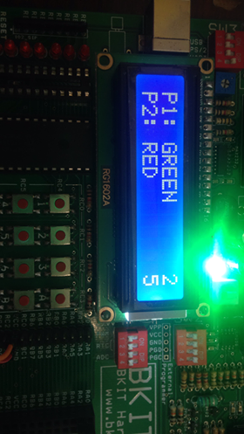

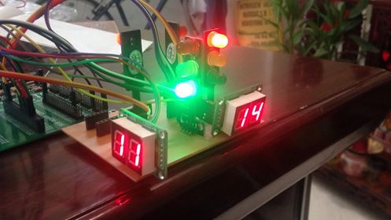

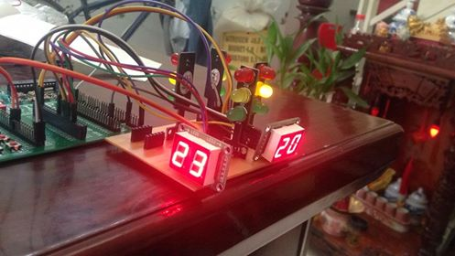

# Đánh giá

## Ưu điểm

* Các tín hiệu đèn giao thông và mạch hiển thị LED 7 đoạt hoạt động đúng nguyên lí.
* Các trạng thái của hệ thống chuyển chính xác theo sơ đồ.
* Thiết kế đươc theo mô hình của một ngã tư
* Các cơ chế điều chỉnh rõ ràng, dễ thực thao tác và thực hiện

## Khuyết điểm

* Do bất cẩn nên dẫn đến 1 trụ LED giao thông bị bung pass đồng, không dẫn điện được nên đèn không sáng.
* Dây dẫn vẫn còn nối nhiều trên mặt board
* Đèn LED xanh ở 1 trụ đèn sáng yếu
* Vẫn còn khá ít chức năng, các chức năng hiện có đều rất đại trà và quen thuộc, chưa có cải tiến mới mẻ
* Ở trạng thái Stand By, chỉ có đèn LED vàng của nhánh 1 sáng, nhánh còn lại thì không sáng.
* Thỉnh thoảng mạch bị nhiễu, khiến hệ thống phải khởi động lại.

# Tài liệu tham khảo

[1] BKIT HARDWARE CLUB: MPLAB 8.36 và MPLAB C18 trên BKIT PIC

[2] Cùng tìm hiểu IC-74HC595, truy cập lần cuối 18/7/2020, <https://sites.google.com/site/dientuckc/dhien-dhien-tu/dhien-tu-li-thu/cung-tim-hieu-ic-74hc595>